Нетрадиционное рисование «печать по трафарету», «набрызг» в средней группе «Пчелка»
МБДОУ №61 «Тропинка» г.Якутск
Воспитатель: Попова Н.П.
«Звездное небо»
Цель: Продолжать учить печатать по трафарету, рисовать в технике «набрызг» , побуждать детей передавать в рисунке картину космического пейзажа, развивать чувство композиции и колорита.
Предварительная работа: беседа о космосе, первом космонавте Земли Ю. А. Гагарине, чтение рассказов, рассматривание альбомов о космосе.
Материал: цветной картон, трафареты звезд, салфетки, гуашь, поролоновые губки, щетинистые кисточки, иллюстрация изображением звездного неба.
Воспитатель: Ребята, перед вами небо, где нет звезд. Я предлагаю нарисовать звёздное небо необычным способом: большие звезды напечатаем по трафарету, а мелкие набрызгаем кисточкой.
Показ приемов работы:
-У нас есть необходимый материал, для того чтобы сотворить нашу волшебную картину.
- Располагаем лист вертикально.
-Берем трафарет большой звезды, прикладываем его на лист. Губку обмакиваем в желтую краску и путем примакивания закрашиваем все пространство трафарета. Убираем трафарет с рисунка. Можно нарисовать несколько звезд такого же цвета.
- Мелкие звезды набрызгаем щетинистой кисточкой мелкими точками. 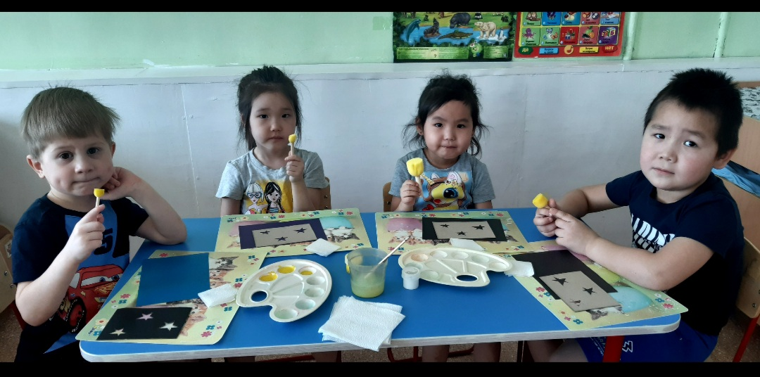

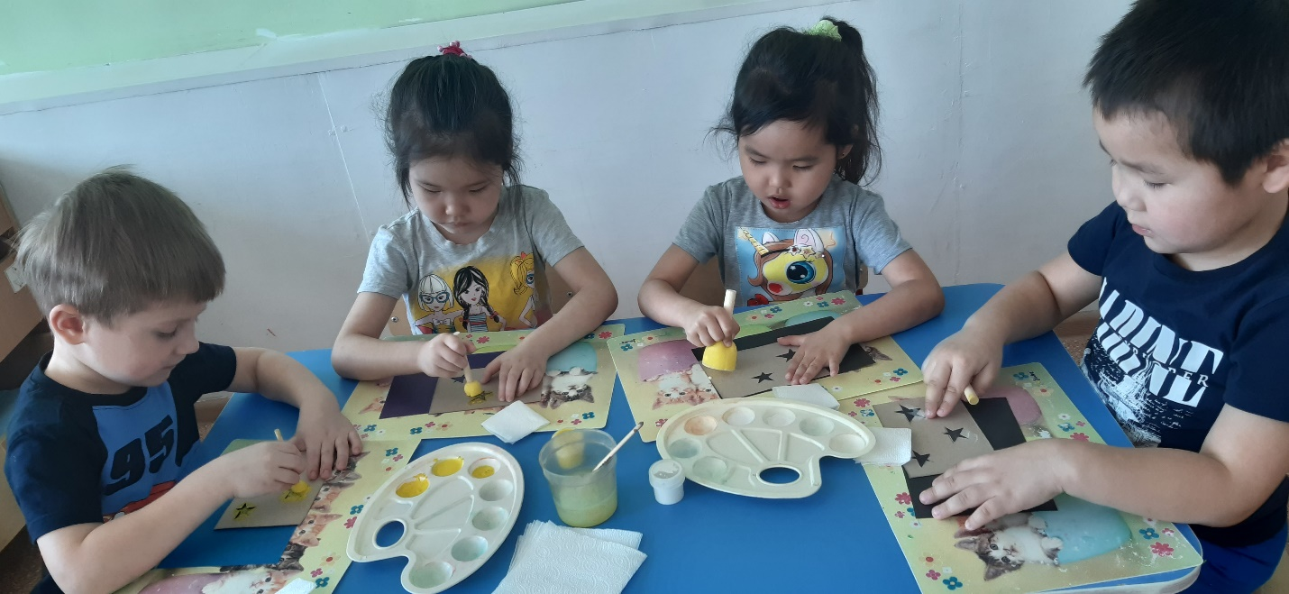

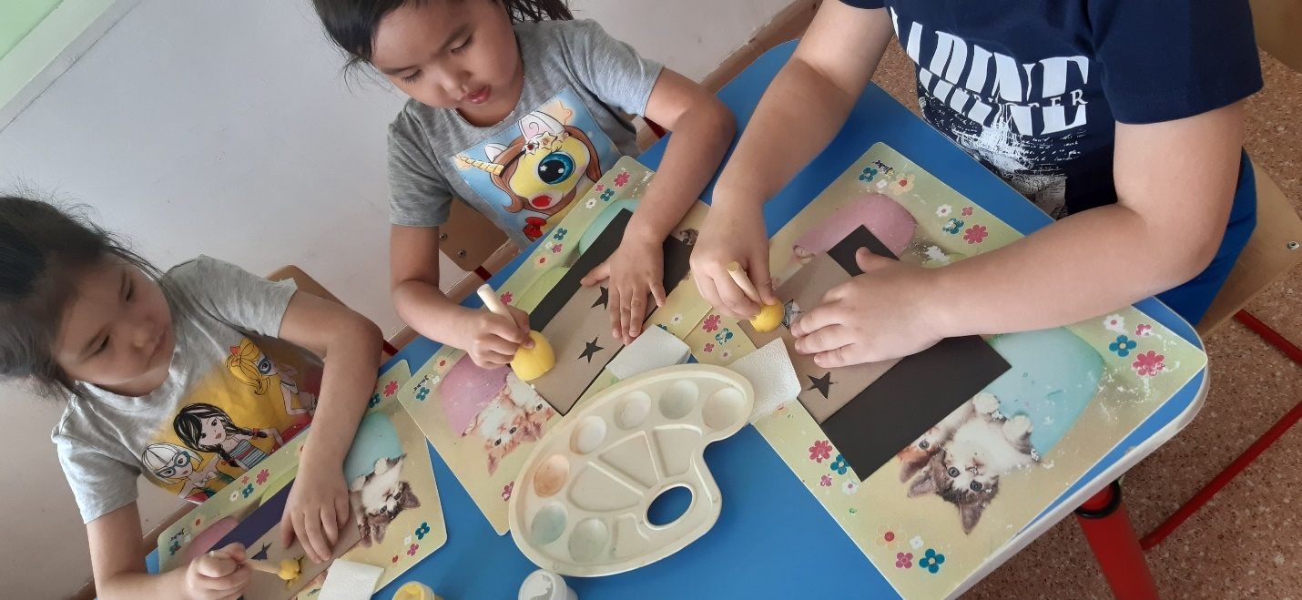

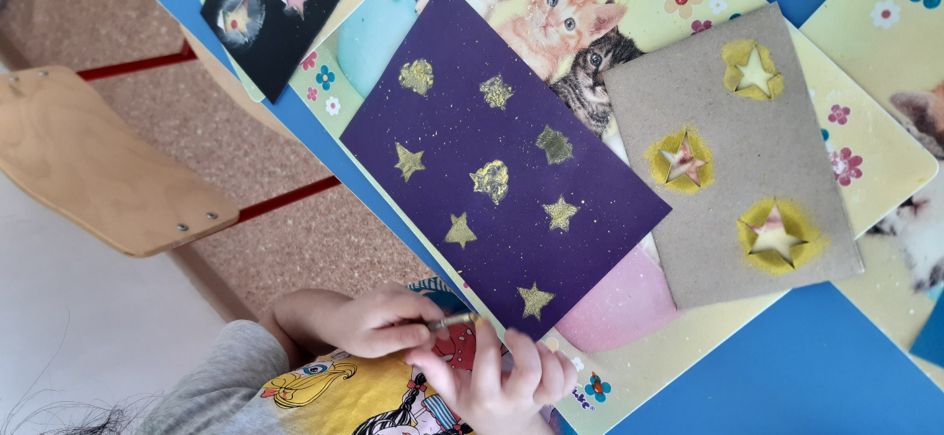

Рефлексия:
-И вот наше «звёздное небо» ярко сияет. Ребята, теперь будем любоваться нашим небом, как космонавты.

